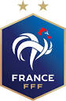

PROGRAMME EDUCATIF FEDERAL 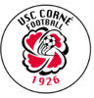

<< FICHE ACTION >>

<<<<

**Ligue : Ligue de Football des Pays de la Loire**

**District : District de Maine et Loire**

**Club : USC Corné**

**U 14**

**U 19**

**U10**

**U 13**

**U6**

**U9**

**CHOIX DE LA THEMATIQUE**

**Environnement**

**x**

Santé

**Engagement citoyen**

**Fair-play**

**Règles du jeu et arbitrage**

**Culture foot**

**Non de l’Action :**

Identifier la nature des déchets.

**PHOTO DE L’ACTION**

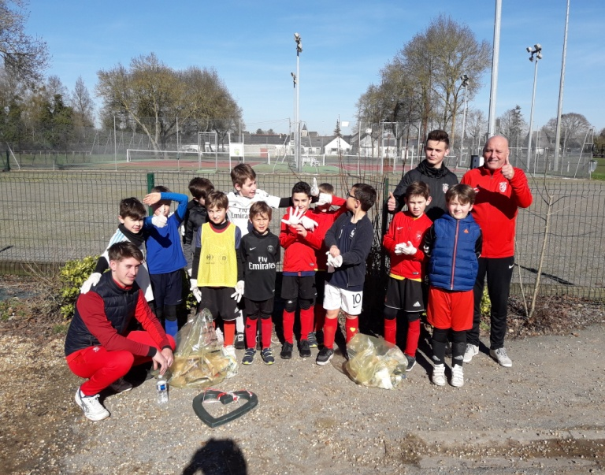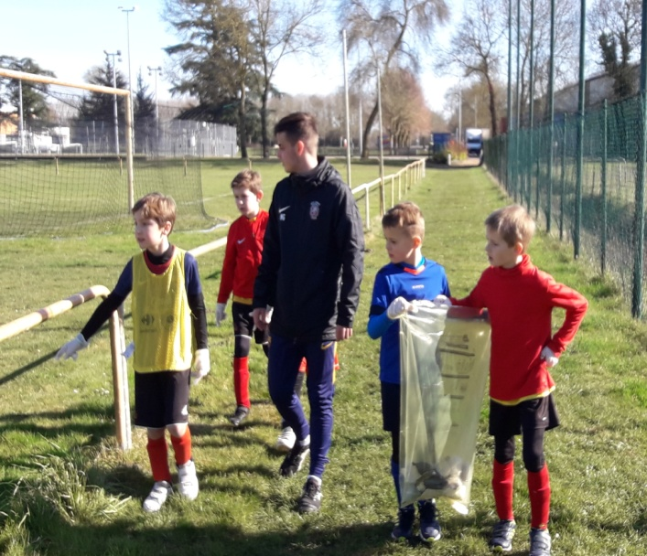

**S**

**T**

**E**

**R**

**P**

PLAISIR RESPECT ENGAGEMENT TOLERANCE SOLIDARITE

**Le 13 Février 2019 avec les U8/U9 Résumé de l’Action**

**Mission des éducateurs : Sensibiliser les jeunes licenciés du club aux différents types de déchets existants(papiers, plastiques, verres, conserves…) et aux impacts qu’ils peuvent avoir sur l’environnement. Ramassage des déchets autour des terrains et vestiaires.**

**Merci aux 12 enfants et éducateurs (Lois, Noah, Nicolas)**